- Pratiquer la différenciation au cours de religion -
Situation d’apprentissage pour une 2e année.

Depuis le mois de mars et les mesures de confinement, certains élèves ne sont plus venus à l’école ; d’autres n’ont pas suivi les cours à la suite d’un manque d’équipement informatique ; d’autres encore ont perdu la motivation de l’apprentissage faute d’émulation du collectif de la classe, etc. Dès la rentrée, il est donc primordial pour l’enseignant d’appréhender les différents profils d’élèves, notamment par le biais de stratégies de différenciation. Tout en permettant que chaque élève « garde pied », ce type d’outil permet à l’enseignant d’identifier « où en est l’élève » dans ses apprentissages et de faciliter le diagnostic quant aux acquis et aux manques de celui-ci.
Nous proposons ici une situation d’apprentissage pour une 2e année autour de la thématique du masque. Enracinée dans l’existence concrète des élèves en cette rentrée scolaire 2020-2021, elle permettra à chaque membre du groupe-classe d’y trouver une occasion de construire du sens, et à l’enseignant d’évaluer la situation de chaque jeune par rapport aux apprentissages.

Etape de la démarche privilégiée :
Questionnement | Documentation | Synthèse | Communication

Exemple de thématique et de porte d’entrée :
III – Habiter le corps
(2) Le corps qui révèle

Supports de travail proposés :
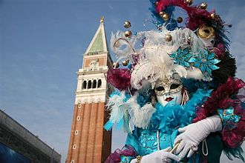
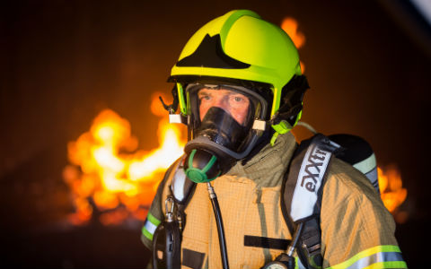

Document 4
Le personnage de Ladybug, dans la série Miraculous.
Document 3
Carnaval de Venise (Italie).
Document 2
Un pompier au travail.
Document 1
Le personnage de Zorro.

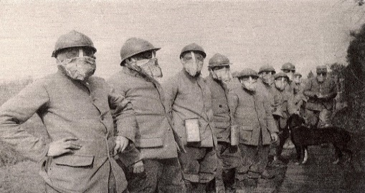
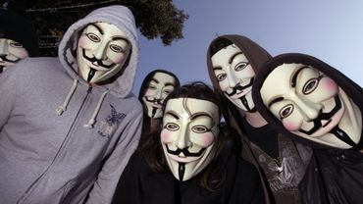

Document 7
Anonymous.
Ce terme désigne les membres de certaines communautés d'internautes agissant de manière anonyme dans un but particulier (généralement pour défendre la liberté d'expression).
Document 6
Soldats pendant la guerre 1914-1918.
Document 5
Illustration sur un site consacré aux soins du visage.

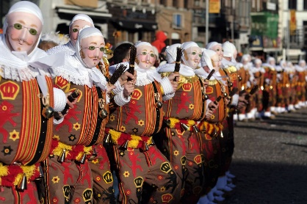
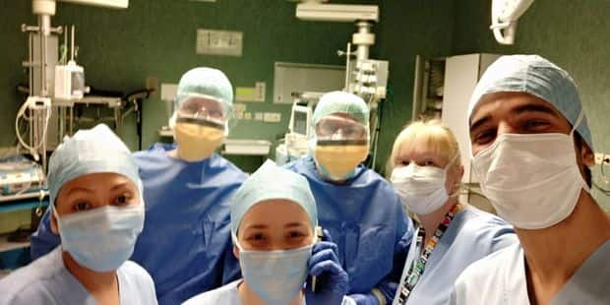

Document 8
Personnel médical durant la crise du Covid-19.
Document 10
Carnaval de Binche (Belgique).
Document 9
Le personnage de Spiderman.

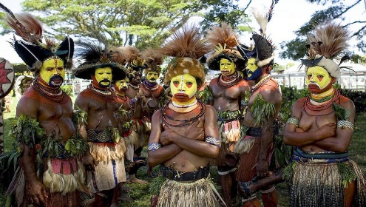
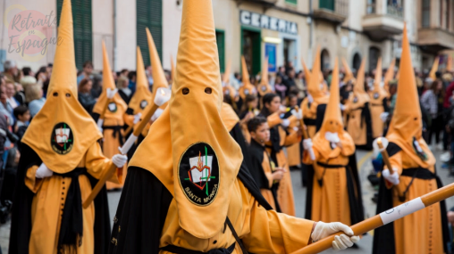
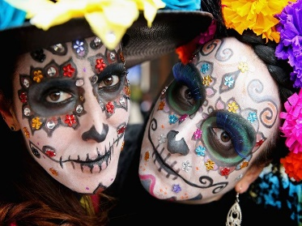

Document 13
Procession des pénitents lors de la Semaine Sainte (Espagne).
Document 12
Costume traditionnel en Papouasie-Nouvelle Guinée.
Document 11
Festivités pour le Jour des Morts au Mexique.

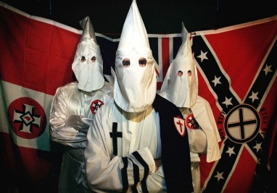
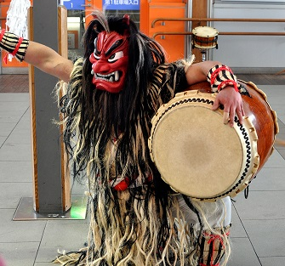
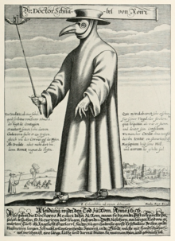
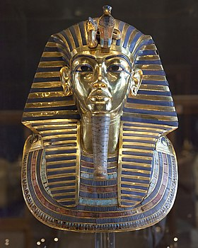

Document 17
Membres d’un groupe inspiré du Ku Klux Klan (USA)
Le Ku Klux Klan est une société secrète terroriste et raciste fondée aux USA dans la seconde moitié du 19e siècle et qui luttait pour la suprématie de la race blanche.

Document 16
Rituel du Namahage à Akita (Japon).
La veille du nouvel an, les jeunes gens se déguisent en démons menaçant d’emporter les enfants qui ne sont pas sages. Pour apaiser leur colère, on leur offre des gâteaux et du saké.
Document 14
Masque funéraire du pharaon Toutankhamon (Musée du Caire, Egypte).
Document 15
Gravure représentant un « médecin de peste » au 17e siècle à Rome (Italie).

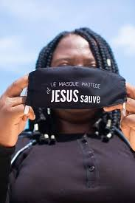
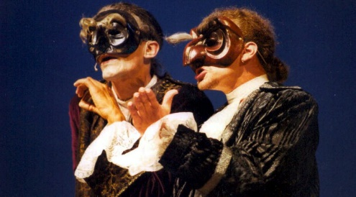

Document 18
Représentation de la pièce de Molière Les fourberies de Scapin.
Document 19
Le personnage de Batman.

Document 20
« Le masque protège. Jésus sauve. »

N.B. Les compétences terminales mentionnées ici sont celles du référentiel de 2017, en vigueur actuellement.
 | Tâches pour l’enseignant | Tâches pour l’élève | Compétences mobilisées | Stratégies de différenciation
 | Soumettre aux élèves les documents 1 à 19.  Donner la consigne.  Effectuer la mise en commun.  Si certains n’ont pas identifié le port du masque comme point commun, développer le questionnement par une demande d’explications. | A partir des documents 1 à 19, identifier le point commun entre les personnages représentés et avec sa propre situation et celle de ses condisciples actuellement.  - Tous ces personnages portent un masque, comme les élèves en cette rentrée 2020-2021. | C.T.1-Travailler une question relative au religieux.  C.D.5 - Pratiquer le questionnement philosophique :  S’étonner, se questionner. | Derrière son aspect assez simple, cette première activité permettra déjà à l’enseignant d’évaluer la capacité des élèves à établir des corrélations, non seulement entre les ressources proposées mais également entre lesdites ressources et sa propre existence.  Puisque tous les élèves sont soumis à la règle du port du masque, l’activité permet l’ancrage dans le vécu de ceux-ci et joue le rôle d’accroche.  En termes de métacognition, on pourra déjà rappeler à ce stade que le cours de religion est un cours qui s’adresse à tous, peu importent les convictions philosophiques ou religieuses.
2.1. | Donner la consigne.  Organiser et gérer la mise en commun.  Noter au tableau les différents critères proposés. | Classer les personnages représentés sur les documents 1 à 19 en deux groupes distincts.  Expliciter le critère de classement choisi.  - Diverses réponses sont possibles : personnages réels/de fiction ; passé/présent ; ici/ailleurs ; divertissement ou pas ; folklore ou pas ; hommes/femmes, etc. |  | Le confinement a notamment eu pour effet d’éclater le groupe-classe et, par la force des choses, d’isoler le jeune au sein de sa propre « bulle ». Eloigné des activités centrées sur l’échange des points de vue et bien souvent adepte de réseaux sociaux qui plébiscitent l’uniformisation des idées, l’élève doit à présent se refamiliariser avec la culture du débat et se rendre compte que sa manière de structurer le réel n’est qu’une option parmi d’autres.  Par le biais de cette activité, l’enseignant aura l’occasion de jauger les savoir-être des élèves propres à l’écoute active de l’autre et à la capacité à se décentrer par la discussion (Cf. compétence 5.2 du référentiel d’EPC : Elargir sa perspective-Analyser une situation depuis une perspective différente de la sienne).
2.2. | Donner la consigne.  Organiser et gérer les échanges et la structuration des savoirs. | Parmi les différents critères de classement proposés, identifier ce qui relève du registre factuel et ce qui relève du registre symbolique.  - Ex. de registre factuel : hommes/femmes ; situation professionnelle ou pas, etc.  Ex. de registre symbolique : la signification du masque dans le folklore (3-10-11-13-16), les rites religieux (13-14) ou la culture traditionnelle (12). | C.T.1-Travailler une question relative au religieux.  C.D.6 -Discerner les registres de réalité du langage :  Distinguer le langage factuel et le langage symbolique ; distinguer le virtuel du réel. | Par le biais de cette activité, l’enseignant pourra évaluer les acquis et les manques de chaque élève par rapport à ce niveau de maîtrise de la C.D.6 fixé par le programme de religion pour la fin du 1er degré.  Dans un premier temps, laisser les élèves effectuer l’activité - même de manière intuitive - sans explications supplémentaires par rapport à la distinction factuel/symbolique. Pour ceux qui éprouveraient des difficultés, susciter la compréhension des notions en toute autonomie, notamment par un travail de réflexion autour du terme « factuel ». Enfin, si la tâche s’avère vraiment impossible à réaliser, donner quelques explications orales.  Afin de s’assurer de la mise à niveau de chaque élève, repréciser par écrit (notes ou fiche-outil succincte) la différence entre registres factuel et symbolique.
2.3. | Donner la consigne.  Organiser et gérer les échanges et la structuration des savoirs. | Identifier les différentes fonctions du masque.  - Ex. communiquer/traduire les émotions ; fonction rituelle (initiatique ou funéraire) ; symbolique religieuse ; fonction cosmétique ou esthétique ; fonction hygiénique ou de protection ; fonction revendicative ou identitaire ; fonction de cohésion sociale (harmonisation des différences) ; etc. | C.T.2-S’ouvrir à la pluralité des cultures, des religions, des options de vie.  C.D.9-Pratiquer le dialogue œcuménique, interreligieux et interconvictionnel :  Décrire, selon le registre factuel, des éléments concrets qui manifestent une appartenance religieuse ou philosophique.  C.T.4-S’ouvrir aux questions de la vie sociale et relationnelle.  C.D.11-Discerner et analyser la dimension sociale de la vie humaine :  Cerner la dimension collective d’un acte ou d’un comportement personnel. | Cette activité nécessite la mobilisation de plusieurs processus cognitifs, comme le fait d’établir des corrélations entre les différentes représentations (repérer et comparer) ou d’entrer dans l’abstraction en nommant les différentes fonctions du masque (transférer).  L’enseignant pourra ainsi évaluer où en est l’élève par rapport à ces différents processus.
2.4.1. | Si cela n’a pas été fait lors de l’échange entre élèves, proposer au terme de celui-ci le critère héros/pas héros pour classer les différents personnages. Si ce critère a été proposé lors de l’échange, y revenir.  Donner la consigne.  Organiser et gérer les échanges. | Classer les personnages représentés sur les documents 1 à 19 selon le critère héros/pas héros.  Pour chaque personnage, justifier son choix.  - L’intérêt de l’activité réside notamment dans le fait de voir si l’élève fait du « héros » un personnage de fiction ou s’il envisage également qu’il puisse exister des « héros du quotidien », comme par exemple le personnel soignant pendant la crise sanitaire. | C.T.3-Développer une intelligence critique et structurée du christianisme.  C.D.8-Construire une argumentation éthique :  Dire le juste et l’injuste, le bien et le mal, et justifier son point de vue. | Dans la foulée des travaux de Piaget, le psychologue américain L. Kohlberg avançait l’idée qu’éduquer, c’est faire progresser l’enfant de stade en stade sur l’échelle du jugement moral, depuis une structure mentale centrée sur soi (le plaisir ou l’évitement de la punition et la recherche de récompenses) vers une structure mentale centrée sur les valeurs éthiques.  Par le biais d’un travail collaboratif autour de la notion de « héros » et en observant comment l’élève applique cette notion au contexte de la crise du Covid-19, l’enseignant aura la possibilité d’observer les processus mentaux mis en place par le jeune préalablement à une prise de position en termes de bien/mal et de juste/injuste.  On portera une attention toute particulière au fait de repérer les élèves qui tenteront de dépasser le cadre fixé, par exemple en classant certains personnages entre les deux colonnes (ou pourquoi pas hors de ces colonnes).
2.4.2. | Donner la consigne.  Organiser et gérer les échanges.  Noter le résultat des échanges au tableau et assurer la structuration des savoirs. | Toujours selon le même critère, se positionner (soi et ses condisciples) dans une colonne en tant qu’élèves portant le masque à l’école et dans d’autres circonstances de la vie quotidienne.  Justifier son choix.  - Dans la foulée de ce qui a été réalisé précédemment, l’intérêt de l’activité réside dans le fait de voir de quelle manière l’élève considère le port du masque dans le contexte actuel : conformisme par rapport à une règle absurde ? simple obéissance pour éviter une sanction ? responsabilité individuelle par rapport à un mal collectif ? symbole ou non d’une prise de position personnelle ? etc.  Sur base des échanges, élaborer une définition commune de la notion de « héros ».
2.4.3. | Donner la consigne.  Organiser et gérer les échanges. | Toujours selon le même critère, placer dans une des deux colonnes le personnage de Jésus selon le point de vue de la femme représentée au document 20.  Echanger à propos de la différence entre « protéger » et « sauver ».  Partager son propre point de vue à ce sujet.
3.1. | Soumettre aux élèves la référence biblique suivante : Mc 10,52. Leur demander de répondre individuellement à quelques questions :  - A quel livre de la bible appartient cette référence ?  - Dans quelle partie de la bible se trouve ce livre ?  - Quels sont les trois autres livres du même genre ?  - Que désigne le « 10 » dans la référence ?  - Que désigne le « 52 » ?  Procéder à la mise en commun et à la correction.  Inviter les élèves à ouvrir la bible à la référence en question. | Répondre aux questions.  Trouver la référence dans la bible. | C.T.3-Développer une intelligence critique et structurée du christianisme.  C.D.1-Lire et analyser un texte biblique :  Manier la bible pour y retrouver un livre ou une référence biblique. | Cette activité permettra de vérifier l’acquisition des savoirs et des savoir-faire de base nécessaires à l’exercice de la compétence disciplinaire n°1 du programme de religion.
3.2. | Demander aux élèves de comparer ce que dit le texte biblique en Mc 10,52 et ce qui est écrit sur le masque de la femme au document 20. | Effectuer la comparaison et cibler la différence entre la citation biblique et le document 20.  - Mc 10,52 : « Ta foi t’a sauvé. » Doc.20 : « Jésus sauve. » | C.T.3-Développer une intelligence critique et structurée du christianisme.  C.D.2-Décoder le mode de relation au religieux :  Discerner la relation d’alliance dans un récit biblique ; distinguer foi et pensée magique. | En corrélant ces deux citations, l’élève mobilise plusieurs processus cognitifs, comme le fait de repérer et de comparer.  L’enseignant pourra ainsi évaluer où en est l’élève par rapport à ces différents processus.
3.3. | Sur base de ces deux citations relatives à la notion de salut, demander aux élèves d’identifier les éléments dont ils disposent entre le « qui ? », le « quoi ? », le « où ? », le « quand ? », le « comment ? » et le « pourquoi ? ».  Procéder à la mise en commun et à la correction. | Identifier les éléments en question.  - Qui ? : Jésus  - Quoi ? : la foi ; sauver/être sauvé | C.T.1-Travailler une question relative au religieux.  Identifier et analyser une question relative au religieux dans ses différentes composantes.  C.D.5-Pratiquer le questionnement philosophique :  S’étonner, se questionner | Par le biais de cette activité, l’enseignant pourra évaluer la capacité de l’élève à repérer les différentes composantes d’un questionnement (connaître et appliquer) ainsi que sa capacité à s’étonner et à verbaliser cet étonnement sous forme de question (transférer).  Malgré le cadre imposé quant à la formulation et au type de questionnement (relatif au religieux), cette activité permet également à l’élève d’ancrer les apprentissages dans sa propre représentation du réel, favorisant ainsi l’inclusion de chacun.
3.4. | Inviter les élèves à formuler (seuls ou en groupe) au moins un questionnement relatif au religieux sur base de l’échange qui vient d’avoir lieu.  Organiser et gérer les échanges.  Noter le résultat des échanges au tableau. | Tenter d’élaborer (seul ou en groupe) un questionnement relatif au religieux.  Partager le résultat de son travail avec le groupe-classe.  - En veillant à ne pas orienter d’emblée le questionnement des élèves, on profitera de cette activité pour travailler la notion de « salut » : que signifie « être sauvé » ? de quoi doit-on/peut-on être sauvé ? pourquoi ? comment ? par qui ? etc.

